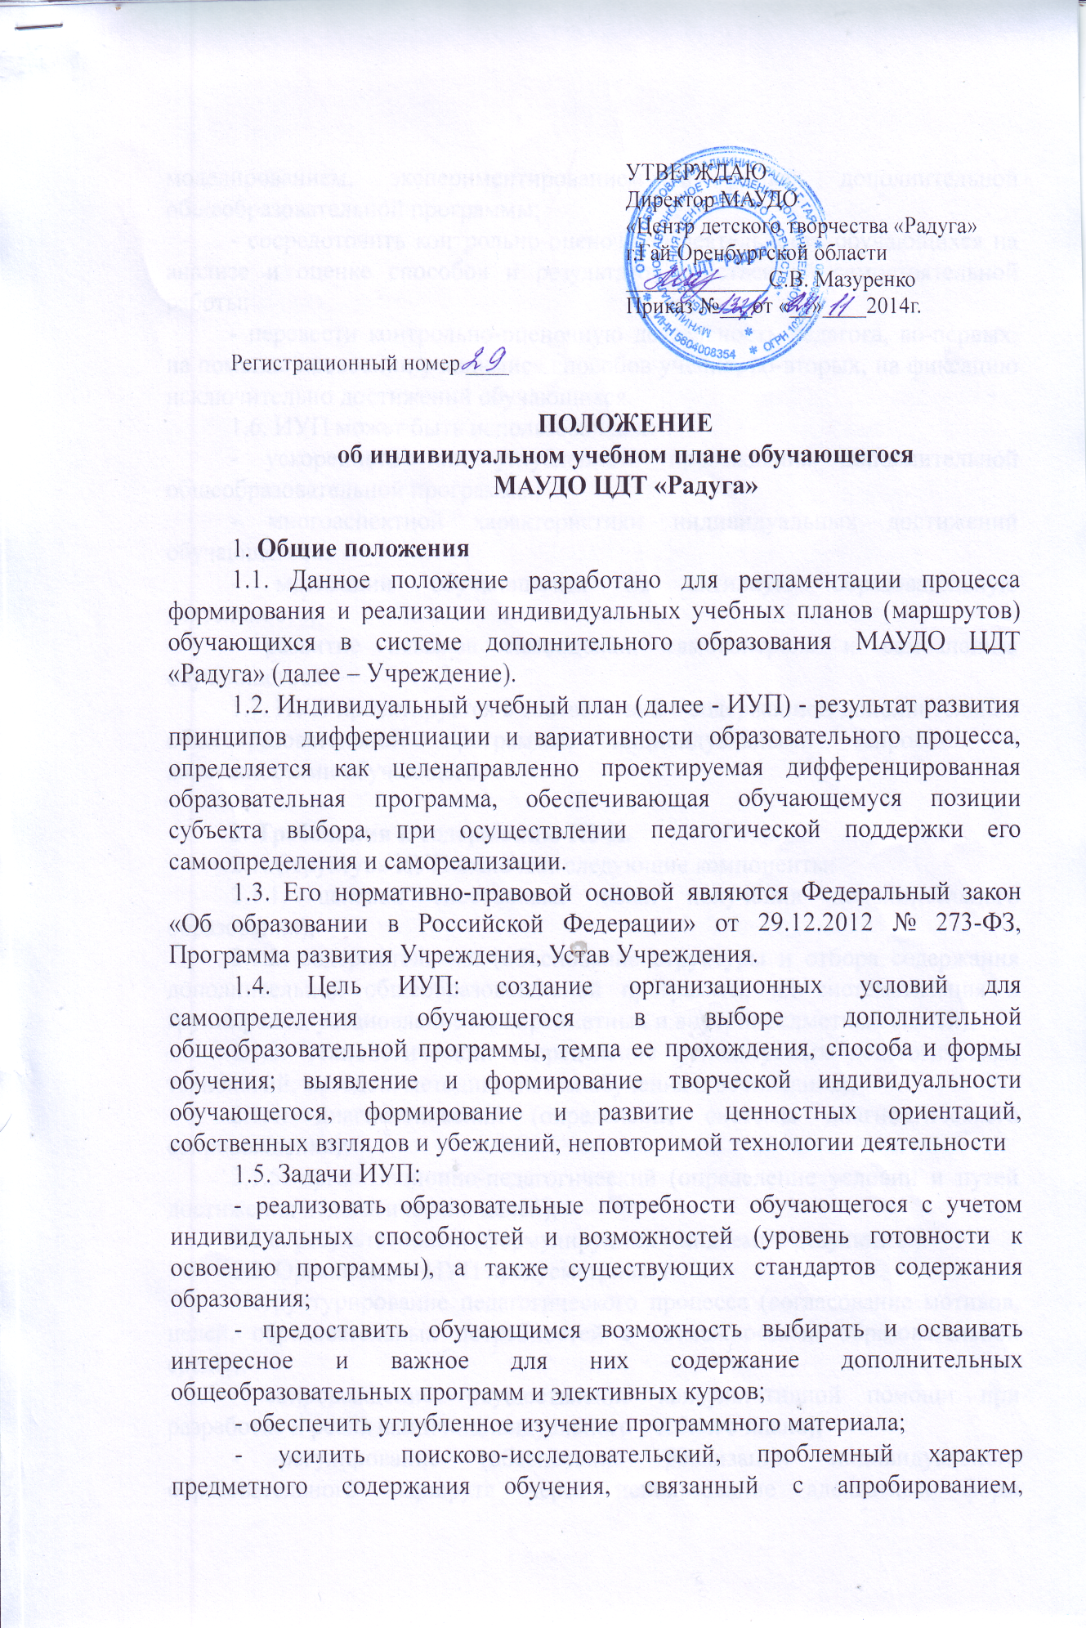-

сосредоточи усилить контрольно-оценочную деятельность обучающихся на анализе и оценке способов и результатов собственной самостоятельной работы;
- перевести контрольно-оценочную деятельность педагога, во-первых, на помощь в освоении учащимися способов учения, во-вторых, на фиксацию исключительно достижений обучающихся.
1.6. ИУП может быть использован для:
- ускоренного или углубленного прохождения дополнительной общеобразовательной программы;
- многоаспектной характеристики индивидуальных достижений обучающегося;
- мотивации обучающегося на активную образовательную деятельность;
- развитие навыков самооценки, самоконтроля и самоанализа обучающегося.
1.7. ИУП проектируется в соответствии с содержанием дополнительной общеобразовательной программы, индивидуальными запросами и возможностями обучающегося.

2. Требования к содержанию ИУП.
2.1. Структура ИУП включает следующие компоненты:
2.1.1. целевой (постановка целей получения дополнительного образования);
2.1.2. содержательный (обоснование структуры и отбора содержания дополнительной общеобразовательной программы, их систематизация и группировка, установление межпредметных и внутрипредметных связей);
2.1.3. технологический (определение используемых педагогических технологий, методов, методик, систем обучения и воспитания);
2.1.4. диагностический (определение системы диагностического сопровождения);
2.1.5. организационно-педагогический (определение условий и путей достижения педагогических целей);
2.1.6. результативный (формулируются ожидаемые результаты).
2.2. Организации ИУП предусматривает
- структурирование педагогического процесса (согласование мотивов, целей, образовательных потребностей с возможностями образовательной среды);
- сопровождение (осуществление консультативной помощи при разработке и реализации индивидуального учебного плана);
- регулирование (обеспечение реализации индивидуального образовательного маршрута через использование адекватных форм деятельности).
2.3. При составлении ИУП учитывается и фиксируется не только образовательная деятельность обучающегося, но и его выступления в мероприятиях (конкурсах, фестивалях, олимпиадах, конференциях, соревнованиях) различного уровня.

3. Условия и порядок проектирования ИУП.
3.1. ИУП определяет программу конкретных действий учащегося по прохождению дополнительной общеобразовательной программы.
3.2. ИУП является изменяющимся и зависит от динамики возникающих образовательных задач. ИУП позволяет иначе, чем учебный план, конструировать временную последовательность, формы и виды организации взаимодействия педагога и обучающихся, номенклатуру видов работы.
3.3. ИУП — это временной порядок реализации индивидуальной образовательной программы с учетом конкретных условий образовательного процесса в Учреждении, или с учетом потребностей обучающегося, его интересов и возможностей.
3.4. Проектированием ИУП занимается педагог, реализующий дополнительную общеобразовательную программу.
3.5. ИУП проверяется заместителем директора по УВР и утверждается директором Учреждения в начале учебного года.
3.5. Работа по ИУП предполагает информирование родителей (законных представителей) обучающегося о возможностях, вариантах и условиях похождения программы.
4. Условия и порядок реализации ИУП обучающихся.
4.1. Занятия по ИУП являются обязательными и регулируются нормами организации образовательного процесса в Учреждении.
4.2. Занятия по ИУП проводятся согласно расписанию.
4.3. Итогом работы по ИУП является выпускная работа, форма которой зависит от вида деятельности и его содержания (проект, исследование, реферат, концертное выступление, творческая работа и др.).
4.4. Итогом работы по ИУП также является результативное участие обучающегося в мероприятиях различного уровня (олимпиады, конференции, конкурсы, фестивали, соревнования и др.).
4.5. Промежуточные результаты выполнения ИУП отслеживаются и анализируются педагогом дополнительного образования, заместителем директора по УВР. На основании полученных данных могут вноситься корректировки в ИУП.

